SÁMSKÉ MÝTY A POVĚSTI V ČESKÉM PŘEKLADU
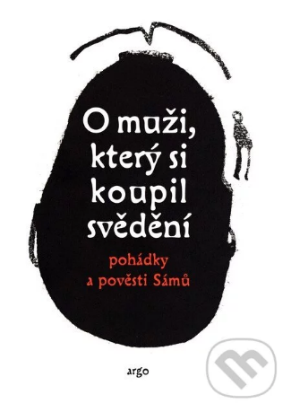
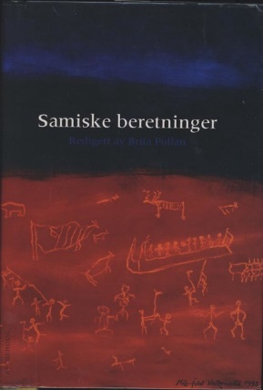
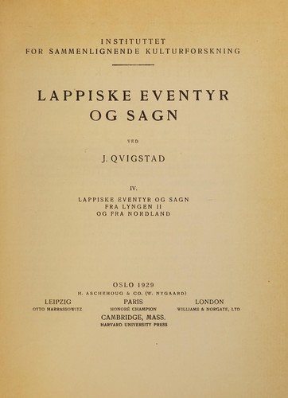
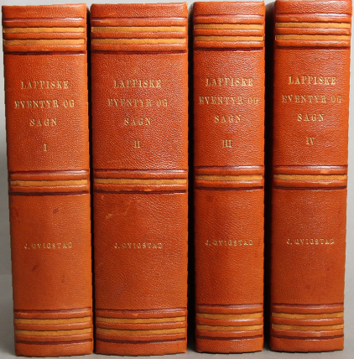
Přednáška Zdeňka Lyčky, bývalého velvyslance České republiky v Dánsku

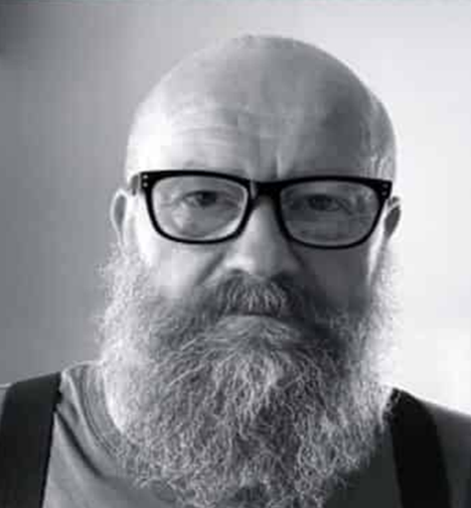
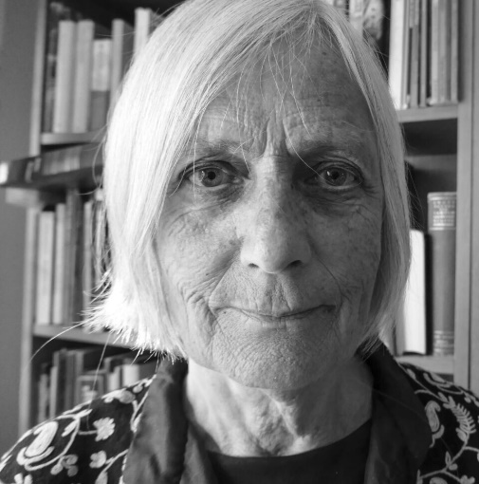
Mýty a pověsti byly odjakživa nedílnou součástí života Sámů usazených v drsném arktickém prostoru. Severští lovci a pastevci sobů si je navzájem vyprávěli během dlouhé polární noci, nebo když je na cestě zastihla nepohoda a byli nuceni zůstat delší dobu na jednom místě.
O uchování mytologických příběhů, bajek, pověstí a písní pro moderní dobu se zasloužil zejména norský filolog a učitel sámštiny Just Knud Qvigstad (1853–1957), který sesbíral mnoho mýtů a pověstí z Laponska a vydal je v roce 1929 ve čtyřdílném svazku Laponské pohádky a pověsti v sámštině s paralelním překladem do norštiny. Religionistka Brita Pollanová publikovala v roce 1997 jazykově upravenou norskou verzi s názvem Sámové vyprávějí, která se stala odrazovým můstkem pro český překlad Violy Somogyi a Zdeňka Lyčky s názvem O muži, který si koupil svědění (Argo, 2006) a se stylizovanými ilustracemi Luboše Drtiny.
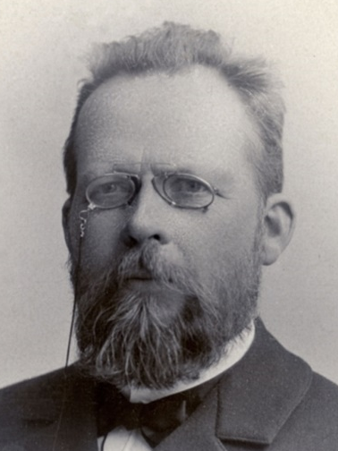
Kniha zachovává formální členění příběhů podle tří úrovní skutečnosti, které jsou často zobrazovány na šamanských bubíncích: příběhy z cizího světa (boj, erotika, kontakt s ďáblem), příběhy z blízkého světa (rodina, sousedé, Čudové, šamani, zvířata, znamení smrti, střet starých a nových časů, stallové a trollové aj.) a příběhy o mrtvých (mrtvoly, štvanci).
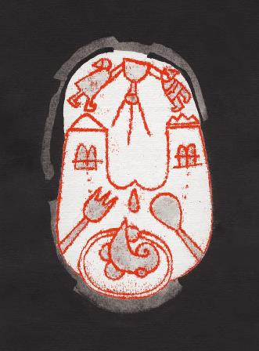
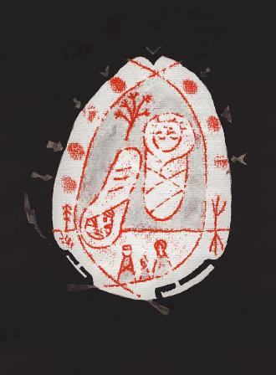
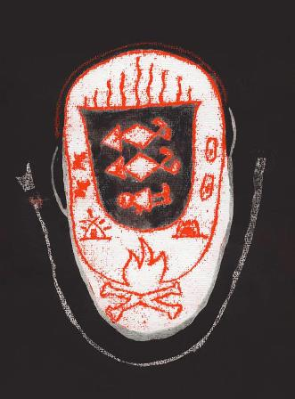
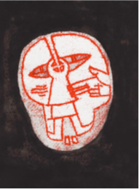
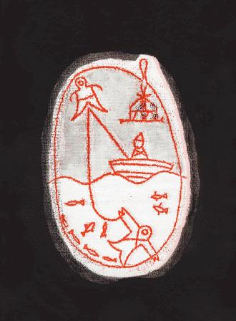
Z ilustrací Luboše Drtiny vznikla putovní výstava, která procestovala Česko, Slovensko, Polsko, Norsko (vč. Svalbardu) a Faerské ostrovy.

Více o překladech sámských mýtů, pohádek a pověstí a jejich výtvarném zpracování se dozvíte na přednášce.

Informace o přednášejícím (zdenalycka@gmail.com, mob. 776 750 488):
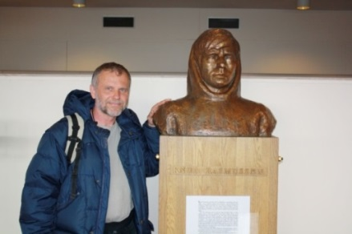
PhDr. Ing. Zdeněk Lyčka (1958) vystudoval systémové inženýrství na VŠB v Ostravě a moderní filologii se specializací dánština-angličtina na Filozofické fakultě Univerzity Karlovy v Praze. Před sametovou revolucí pracoval jako programátor, v roce 1990 na-stoupil na MZV. V letech 1991–96 působil na československém (českém) velvyslanectví v Koda-ni, v letech 1998 až 2002 byl ředitelem Českého centra ve Stockholmu a v letech 2008–13 velvyslancem České republiky v Dánsku. Do roku 2016 byl generálním ředitelem Českých center. Překládá severskou a anglo-americkou literaturu a píše autorské texty. Spolu s Violou Somogyi získal tvůrčí odměnu v rámci Ceny Josefa Jungmanna 1998 za překlad Grónských mýtů a pověstí Knuda Rasmussena. V českých, dánských, grónských, švédských, polských
a amerických médiích publikoval desítky článků a statí se severskou, kulturní a krajanskou tematikou. V létě jezdí na mořském kajaku a v zimě na běžkách. Čtrnáctkrát absolvoval Vasův běh ve Švédsku a v roce 2010 Arctic Circle Race v Grónsku. V roce 2011 přešel na lyžích grónský ledovec a v roce 2020 se vydal po stopách čs. legionářů přes zamrzlý Bajkal. V letech 2014–23 splul na mořském kajaku sedm evropských řek: Labe, Dunaj, Odru, Rhônu, Rýn, Vislu a Seinu. Od roku 2018 pořádá každoroční Arktický festival (www.arktickyfestival.cz).
Zdeněk Lyčka a Knud Rasmussen

